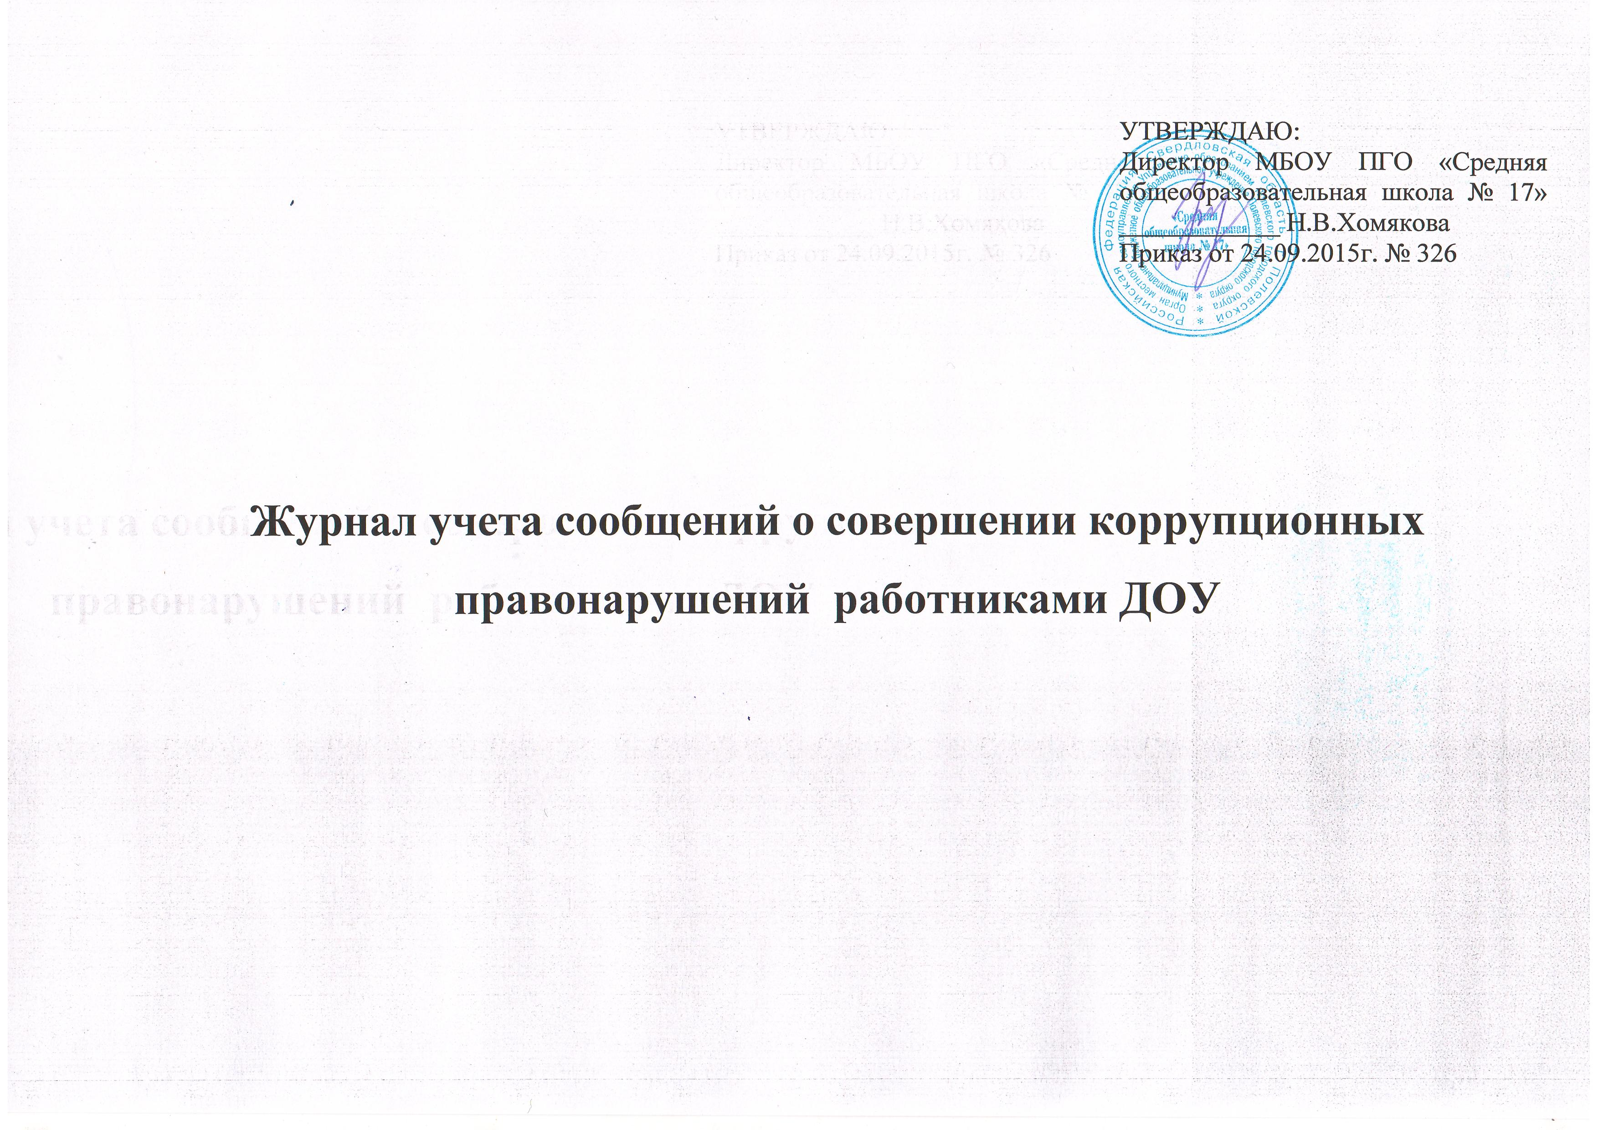

№ п/п | Ф.И.О.  обратившегося | Сообщение о факте совершения коррупционных правонарушений работниками ДОО | Выявленные коррупционные преступления, совершенные работниками ДОО | Количество работников ДОО, привлеченных к ответственности за совершение коррупционных преступлений

